Championnat Départemental de Course d’Orientation
Forêt de Secondiny Mercredi 16 Mars 2016
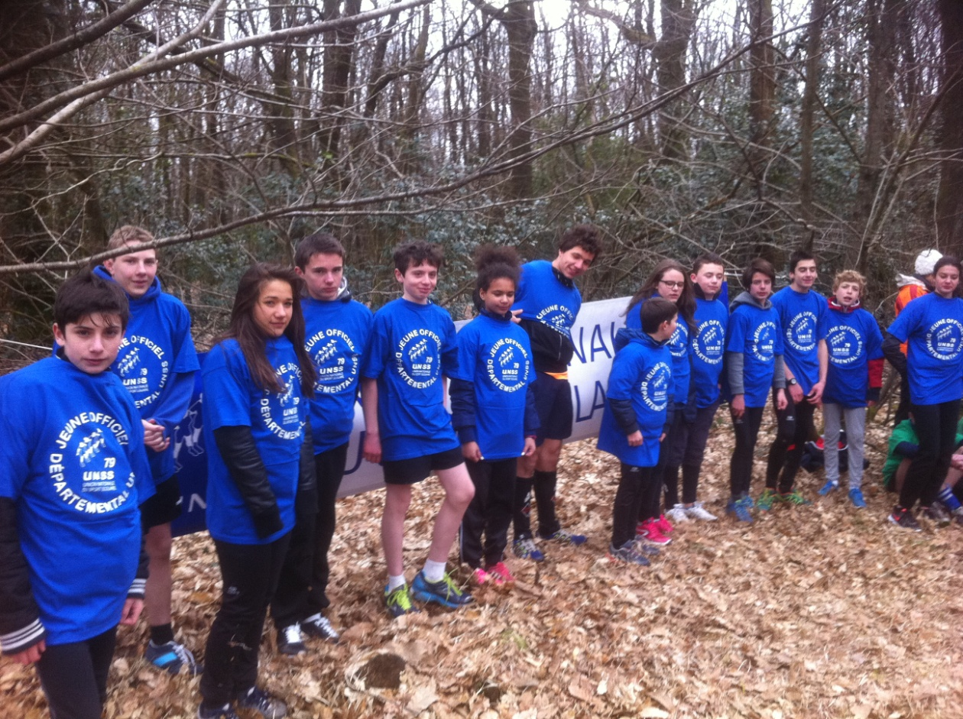
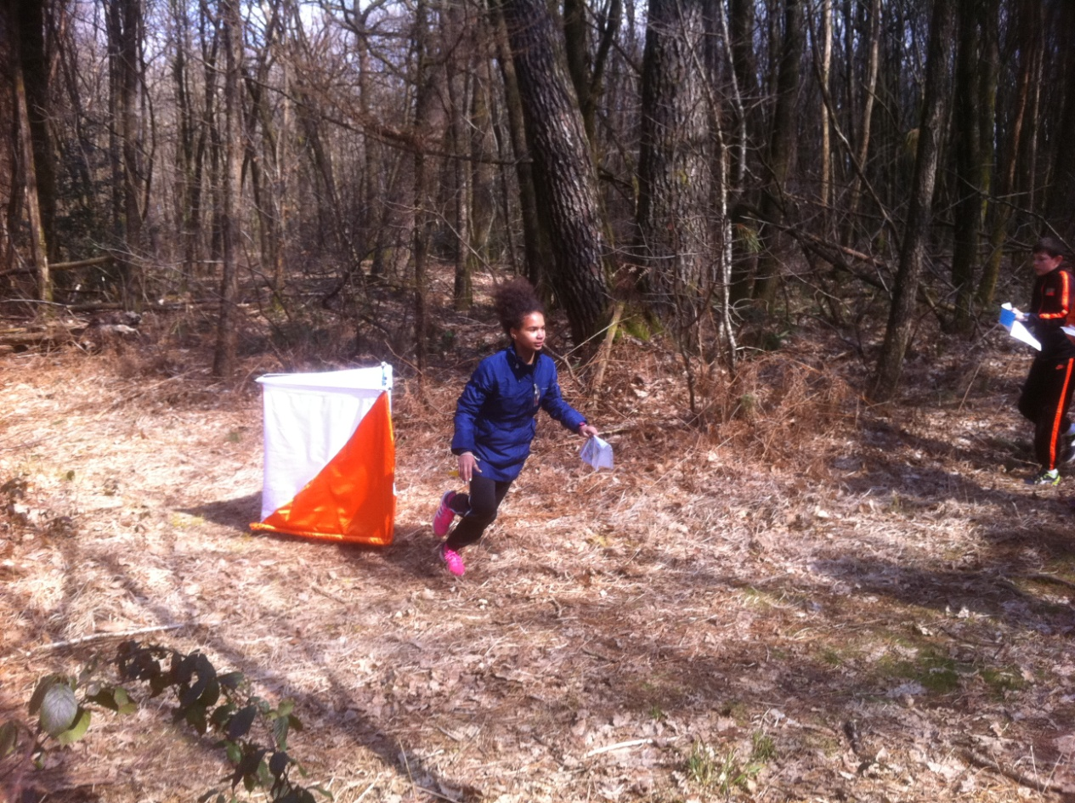
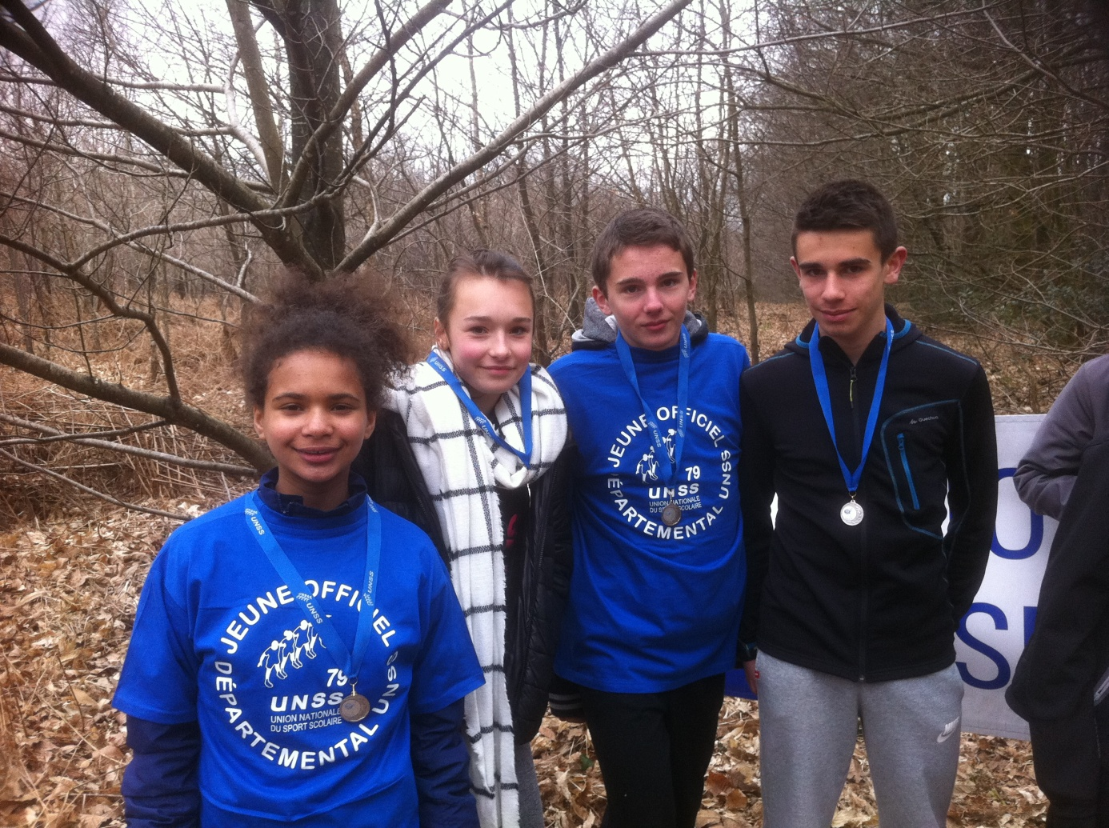

2ème sur 12 en catégorie collège

3 élèves validés jeunes officiels niveau départemental

BRAVO !!!

